Темная сенсорная комната

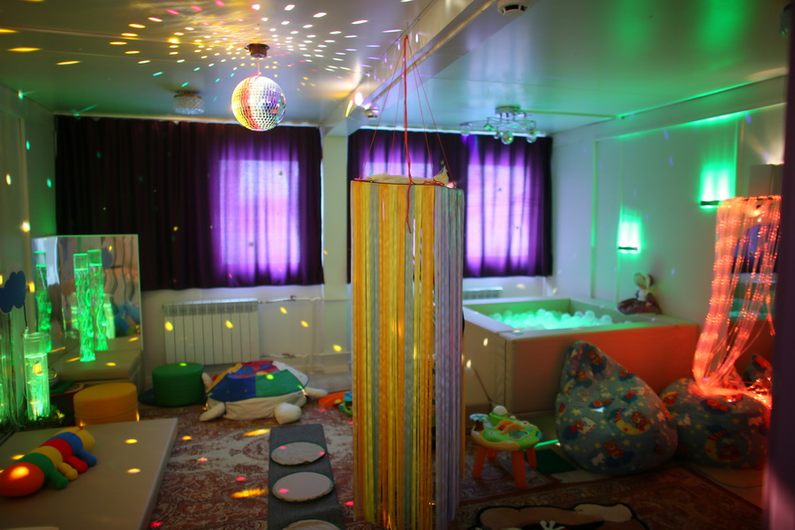

Тёмная сенсорная комната - это особым образом организованная окружающая среда, наполненная различного рода стимуляторами. Они воздействуют на органы зрения, слуха, обоняния, осязания и др.
Целью такой комнаты является восстановление эмоционального состояния и расслабление. Темные комнаты чаще устраивают с оздоровительной и коррекционной целью. Их можно найти в школах-интернатах для детей с отклонениями в развитии.
Среда тёмной сенсорной комнаты определяется как интерактивная среда.

Что из себя представляет
Мягкая мебель спокойной цветовой гаммы, приглушённый свет, приятные ароматы, успокаивающая музыка - вот те характеристики сенсорной комнаты, которые помогают ребёнку развить свои сенсорно-персептивные способности, ощутить уют, комфорт, настроиться на позитивное восприятие и общение с окружающими его людьми.
Перечень оборудования тёмной сенсорной комнаты:
- Мягкое напольное покрытие.
- Кресло-груша.
- Лампа «Вулкан».
- Мягкая платформа с угловым зеркалом.
- Подвесная система «Мелодичный звон»
- Детская подушечка с гранулами
- Прозрачная колона со световым эффектом
- Фонтан с подсветкой настольный
- Тактильная дорожка
- Сеть лампочек «Звёздное небо»
- Сухой душ
- Комплект детского психолога «Семаго».
- Светильник вращающийся шар

Значение тёмной сенсорной комнаты
С точки зрения медико- психологического воздействия на состояние человека интерактивная среда тёмной сенсорной комнаты позволяет создать эмоциональную обстановку положительной модальности, вызвать приятные, а в ряде случаев эстетически значимые ощущения. Она активизирует детей и взрослых, помогая им преодолеть тревожные невротические переживания, страхи, достичь состояния эмоционального комфорта. Например, для детей с речевым негативизмом обстановка сенсорной комнаты - благоприятная среда для снятия невротических переживаний, которые в ряде случаев влияют на развитие речевого общения. Взаимодействие ребёнка со средой тёмной сенсорной комнаты стимулирует у него развитие вербальной коммуникации. Для детей с астеническими проявлениями, т.е. с пониженной психической активностью, занятия в тёмной сенсорной комнате могут стать пусковым механизмом для включения его в деятельность.
В тёмной сенсорной комнате разнообразно представлено оборудование, применение которого не имеет противопоказаний. Это различная мягкая мебель: подушечки с гранулами, треугольное кресло с гранулами, сухие бассейны, сенсорная тропа, сухой душ, настенный и напольный ковёр «Млечный путь», светильники «Релакс» и многое другое.

Проведение занятий в тёмной сенсорной комнате
Занятия проводятся в мини группах по 3 человека и индивидуально.
На занятиях применяются различные источники света, звуков, запахов. Поэтому перед началом основной работы необходимо познакомить детей с каждым прибором, научить концентрировать на нём внимание, выполнять определённые действия, принимать удобные для занятия и наблюдения позы и т.д. Включение прожекторов и введение в занятие различных эффектов, воздействующих на восприятие, также требует постепенности и периодичности. Нельзя использовать большое количество интерактивных приборов одновременно, а также предлагать для одномоментного восприятия одинаковые по эффекту воздействия приборы. Необходимо гармонизировать сочетание включаемых приборов, направленных на развитие и коррекцию различных ощущений. Например, занятие с пузырьковой колонной, установленной на мягкой платформе, может сопровождаться спокойной мелодией, в то время как проекторы «Меркурий» и «Жар-птица» одновременно включаться не должны, поскольку каждый из них в зависимости от сюжета занятия требует мелодии, соответствующей скорости световых эффектов.
Для проведения занятий с различными категориями детей, подростков и взрослых в тёмной сенсорной комнате с использованием интерактивного оборудования необходимо получить рекомендации врача, изучить анамнез, выявить у них заболевания, связанные со зрительной, слуховой, интеллектуальной или двигательной патологией.
Рекомендации:
- Опытным путём следует определить те стимуляторы, которые вызывают наибольшее утомление, определить максимальную степень использования и вводить их в занятие в последнюю очередь.
- Особое внимание требуют зрительные раздражители, так как активное их использование может вызвать двигательную расторможенность и агрессивность, особенно у детей и подростков.
- В отношении различных категорий «проблемных» людей использование тёмной сенсорной комнаты в общеразвивающей и психотерапевтической работе должно быть соотнесено с их психическим и физическим состоянием.

Ограничения
Осторожно следует подходить к занятиям с детьми, имеющими следующие проблемы:
- Астенические проявления. Активная стимуляция людей с астеническим синдромом к разнообразной деятельности часто приводит к быстрому их утомлению, поэтому занятия с ними нужно заканчивать до того, как наступил спад активности. Индивидуальная продолжительность занятий в данном случае меньше, чем для людей с нормальной работоспособностью. Время наращивается от 7 до 15-20 минут.
- Коммуникативные нарушения. Рекомендуется выявить наиболее «приятные» раздражители, создающие эмоциональный комфорт, и постараться ограничиться только ими.
- Синдром гиперактивности (двигательной расторможенности).
- Для занятий с такими людьми в тёмной сенсорной комнате необходимо регламентировано использовать аудиовизуальные и тактильные раздражители.
- Эпилептический синдром или готовность к эпилепсии.
- Занятия с людьми страдающими данными заболеваниями, проводятся только после консультации с врачом- психоневрологом.
Если врач допускает возможность её применения, то время пребывания в ней строго ограничено. Звуковые и световые сигналы при этом не должны быть ритмичными. Необходимо отказаться от мелькающих эффектов и не использовать проекторы с мерцающим светом, например, такие, как зеркальный шар, проектор «Меркурий», прибор динамической заливки света, набор «Бегущие огни». Больные эпилепсией приходят в помещение, когда один из осветительных приборов уже включён.
Психоневрологические заболевания. Нежелательно проводить занятия с теми, кто проходит лечение различными психотропными препаратами.
Нарушения зрения. Занятия с такими людьми требуют особого подхода. В этом случае опора делается на более сохранные слуховые анализаторы. Занятия в тёмной комнате с людьми с нарушением зрения требуют комплексного взаимодействия педагога-психолога и тифлопедагога.
Нарушение слуха. Поскольку система работы ориентирована на тактильное, зрительное и слуховое восприятие, людям с нарушением слуха трудно понимать без звукового сопровождения или словесного пояснения те или иные зрительные или тактильные эффекты. Музыкальное сопровождение занятий становиться для глухих людей недоступно.

